Утверждаю

Директор

МБОУ «Бачи-Юртовская СШ №2»

________________С.У. Ибрагимова

« » августа 2022г.

План внеурочной деятельности  
для учащихся 1-4 классов  
Муниципального бюджетного общеобразовательного учреждения  
«Бачи-Юртовская средняя школа имени героя России Первого Президента Чеченской республики А-Х. Кадырова»  
  
  
на 2022-2023 учебный год.

Обсужден на заседании Педагогического совета школы Протокол №1 от 26 августа 2022 года Веден в действие приказом от __

1

План внеурочной деятельности

в условиях организации ФГОС для учащихся 1-4классов МБОУ «Бачи-Юртовская СШ №2»

1. Пояснительная записка
2. План внеурочной деятельности
3. Формы внеурочной деятельности по направлениям
4. Учет внеурочной деятельности учащихся (образец)
5. Результаты внеурочной деятельности по направлениям
6. Материально - техническое оснащение
7. Курсы
8. ***Пояснительная записка***

План внеурочной деятельности МБОУ «Бачи-Юртовская СШ №2» обеспечивает введение в действие и реализацию требований Федерального государственного образовательного, основного общего образования и определяет общий и максимальный объем нагрузки обучающихся в рамках внеурочной деятельности, состав и структуру направлений и форм внеурочной деятельности по классам.

Учебный план внеурочной деятельности разработан с учетом требований следующих нормативных документов:

* Федерального Закона от 29.12.2012 № 273-ФЗ «Об образовании в Российской Федерации»;
* Закона Российской Федерации «О санитарно-эпидемиологическом благополучии населения» от 12.03.99, гл. 3, ст. 28.II.2; - Постановлением Правительства Российской Федерации от 28.09.2020г. № 28 «Об утверждении СП 2.4.3648-20 «Санитарно-эпидемиологические требования к организации воспитания и обучения, отдыха и оздоровления детей и молодежи».
* приказа Министерства образования и науки Российской Федерации от 31.05.2021 № 286 «Об утверждении федерального государственного образовательного стандарта основного общего образования».

Учебный план внеурочной деятельности является частью образовательной программы МБОУ «Бачи-Юртовская СШ №2»

План внеурочной деятельности является основой психолого-педагогическое сопровождение обучающихся с учетом успешности их обучения, уровня социальной адаптации и развития, индивидуальных способностей и познавательных интересов. План внеурочной деятельности сформирован Школой с учетом предоставления права участникам образовательных отношений выбора направления и содержания учебных курсов. Внеурочная деятельность организуется *по направлениям развития личности младшего школьника* с учетом намеченных задач внеурочной деятельности. Все ее формы представляются в деятельностных формулировках, что подчеркивает их практико-ориентированные характеристики.

Внеурочная деятельность является составной частью учебно-воспитательного процесса и одной из форм организации свободного времени учащихся. Внеурочная деятельность понимается сегодня преимущественно как деятельность, организуемая во внеурочное время для удовлетворения потребностей учащихся в содержательном досуге, их участии в самоуправлении и общественно полезной деятельности. В настоящее время в связи с переходом на новые стандарты происходит совершенствование внеурочной деятельности.

Настоящая программа создает условия для социального, культурного и профессионального самоопределения, творческой самореализации личности ребёнка, её интеграции в системе мировой и отечественной культур.

2

* Каждый вид внеклассной деятельности: творческой, познавательной, спортивной, трудовой, игровой - обогащает опыт коллективного взаимодействия школьников в определённом аспекте, что в своей совокупности даёт большой воспитательный эффект.
* Воспитание является одним из важнейших компонентов образования в интересах человека, общества, государства. Основными задачами воспитания на современном этапе развития нашего общества являются: формирование у обучающихся гражданской ответственности и правового самосознания, духовности и культуры, инициативности, самостоятельности, способности к успешной социализации в обществе.
* Внеурочная деятельность является составной частью учебно-воспитательного процесса и одной из форм организации свободного времени учащихся. Внеурочная деятельность понимается сегодня преимущественно как деятельность, организуемая во внеурочное время для удовлетворения потребностей учащихся в содержательном досуге, их участии в самоуправлении и общественно полезной деятельности. Правильно организованная система внеурочной деятельности представляет собой ту сферу, в условиях которой можно максимально развить или сформировать познавательные потребности и способности каждого учащегося, которая обеспечит воспитание свободной личности. Воспитание детей происходит в любой момент их деятельности. Однако наиболее продуктивно это воспитание осуществлять в свободное от обучения время.
* Часы, отводимые на внеурочную деятельность, используются по желанию учащихся и направлены на реализацию различных форм ее организации, отличных от урочной системы обучения. Занятия проводятся в форме экскурсий, кружков, секций, круглых столов, конференций, диспутов, КВНов, викторин, праздничных мероприятий, классных часов, школьных научных обществ, олимпиад, соревнований, поисковых и научных исследований и т.д.
* Посещая кружки и секции, учащиеся прекрасно адаптируются в среде сверстников, благодаря индивидуальной работе руководителя, глубже изучается материал. На занятиях руководители стараются раскрыть у учащихся такие способности, как организаторские, творческие, музыкальные, что играет немаловажную роль в духовном развитии подростков.

Поэтому от эффективности системы воспитания зависит, в конечном счёте, состояние общественного сознания и общественной жизни.

* Воспитательная парадигма школы требует от педагогического коллектива максимального содействия развитию потенциальных возможностей личности ребёнка, способности к творческой мысли, стремящемуся к духовному самосовершенствованию, независимости, обладающей чувством собственного достоинства, умеющей принимать рациональные решения и нести ответственность за свои поступки.

Школа работает по трём уровням результатов внеурочной деятельности школьников:

1. *й уровень* - школьник знает и понимает общественную жизнь;
2. *й уровень* - школьник ценит общественную жизнь;
3. *й уровень* - школьник самостоятельно действует в общественной жизни.

Внеурочная деятельность направлена на развитие воспитательных результатов:

* приобретение учащимися социального опыта;
* формирование положительного отношения к базовым общественным ценностям;
* приобретение школьниками опыта самостоятельного общественного действия.

Цель внеурочной деятельности:

Создание условий для достижения учащимися необходимого для жизни в обществе социального опыта и формирования принимаемой обществом системы ценностей, создание условий для многогранного развития и социализации каждого учащегося в свободное от учёбы время. Создание

3

воспитывающей среды, обеспечивающей активизацию социальных, интеллектуальных интересов учащихся в свободное время, развитие здоровой, творчески растущей личности, с формированной гражданской ответственностью и правовым самосознанием, подготовленной к жизнедеятельности в новых условиях, способной на социально значимую практическую деятельность, реализацию добровольческих инициатив.

Задачи внеурочной деятельности:

1. Организация поддержки учебной деятельности обучающихся в достижении планируемых результатов освоения программы начального общего образования;
2. Организация общественно-полезной и досуговой деятельности учащихся совместно с общественными организациями, доп. организациями, библиотеками, семьями учащихся.
3. Включение учащихся в разностороннюю деятельность.
4. Формирование навыков позитивного коммуникативного общения.
5. Развитие навыков организации и осуществления сотрудничества с педагогами, сверстниками, родителями, старшими детьми в решении общих проблем, умение договариваться, подчиняться, руководить, проявлять инициативу, ответственность; становление умений командной работы;
6. Воспитание трудолюбия, способности к преодолению трудностей, целеустремленности и настойчивости в достижении результата.
7. Развитие позитивного отношения к общественным ценностям (человек, семья, Отечество, природа, мир, знания, труд, культура). Формирование здорового образа жизни.
8. Повышение общей культуры обучающихся, углубление их интереса к познавательной и проектно-исследовательской деятельности с учетом возрастных и индивидуальных особенностей участников;
9. Организация детских объединений, формирование умений ученического самоуправления;
10. Формирование культуры поведения в информационной среде.

Принципы программы:

Включение учащихся в активную деятельность.

Доступность и наглядность.

Связь теории с практикой.

Учёт возрастных особенностей.

Сочетание индивидуальных и коллективных форм деятельности.

Целенаправленность и последовательность деятельности (от простого к сложному).

• *На содержание программы оказали влияние следующие факторы:* Традиции школы.

Особенности возраста, класса, индивидуальности детей.

Особенности руководителей кружков и секций, их интересы, склонности, установки.

Направления реализации программы

1. Создание оптимального педагогически организованного пространства проведения учащимися свободного времени.
2. Проведение необходимых для оптимальной занятости учащихся в свободное от учёбы время организационно-управленческих мероприятий.
3. Совершенствование содержания, форм и методов занятости учащихся в свободное от учёбы время.
4. Информационная поддержка занятости учащихся в свободное время.
5. Научно-методическое обеспечение занятости учащихся во внеурочное время.
6. Совершенствование уровня кадрового обеспечения.
7. Совершенствование материально-технической базы организации досуга учащихся.

*Направления и цели внеурочной деятельности*

**1. Спортивно-оздоровительная деятельность**

4

**Цель:** укрепление здоровья детей и совершенствование их физического развития, углубление знаний об организации жизни и деятельности с учетом соблюдения правил здорового безопасного образа жизни: содействие всестороннему развитию личности, приобщение к самостоятельным занятиям физическими упражнениями и спортом.

**Задачи:** приобщение к здоровому образу жизни; вовлечение в активную досуговую деятельность; воспитание дисциплинированности, доброжелательного отношения к товарищам, формирование коммуникативных компетенций; формирование общих представлений о физической культуре, значении спорта в жизни человека, укрепление здоровья.

**Ожидаемый результат:** общее оздоровление организма, улучшение физического развития. Сформированность привычки к самостоятельным занятиям физическими упражнениями в свободное время.

|  |  |  |
| --- | --- | --- |
| **Направление** | **Формы работы** | **Виды деятельности** |
| • **Спортивно - оздоровительно е** | «Тропинки здоровья»  - кружок Хореография «В вихре танца» | * Работа спортивных секций * Организация экскурсий,   «Дней здоровья», подвижных игр, «Весёлых стартов»,  внутришкольных спортивных соревнований.  -Проведение бесед по охране здоровья.  -Применение на уроках  игровых моментов,  физминуток.  -Участие в районных и  городских спортивных  соревнованиях.  -Ведение кружков |

1. **Общеинтеллектуальное -Проектно-исследовательская деятельность**

**Цель:** формирование устойчивого интереса к научным познаниям и самостоятельному творческому поиску. Освоение опыта практического применения знаний и умений, углубленное изучение учебных предметов в процессе совместной деятельности по выполнению проектов.

**Задачи:** освоение теоретических знаний и практических умений в различных научных областях; формирование универсальных учебных действий; формирование патриотических чувств и потребностей в сохранении исторических, природных, материальных, художественных и культурных ценностей.

**Ожидаемый результат:** личность, обогащенная научными понятиями и законами, с собственным мировоззрением.

|  |  |  |
| --- | --- | --- |
| **Направление** | **Формы работы** | **Виды деятельности** |
| • **Общеинтеллектуал ьное Проектно­исследовательская** | «Путь к грамотности» - кружок «Занимательная грамматика» - кружок «Почемучка» Защита проектов | -Детские исследовательские проекты;  -Внешкольные акции  познавательной  направленности  (олимпиады, конференции, интеллектуальные марафоны) |

5

-Предметные недели, уроки знаний, конкурсы -Викторины, познавательные беседы,

игры

1. Социальное

**Цель:** повышение уровня знаний по обеспечению безопасности жизнедеятельности человека; вовлечение школьников в общественно-полезную деятельность. Формирование представления младших школьников о разнообразных современных информационных средствах и навыки выполнения разных видов работ на компьютере, формирование функциональной грамотности.

**Задачи:** воспитание бережного отношения к окружающей среде и позитивного отношения к трудовой деятельности; формирование навыков культуры труда, чувства ответственности и уверенности в своих силах.

**Ожидаемый результат:** личность, бережно относящаяся к окружающей среде, с чувством ответственности и уверенности в своих силах, обладающая навыками культуры труда с позитивным отношением к трудовой деятельности.

|  |  |  |
| --- | --- | --- |
| **Направление** | **Формы работы** | **Виды деятельности** |
| • **Социальное** | «Секреты общения» - кружок «Я - гражданин России» «Традиционные семейные ценности» «День народного единства»  Цифровая безопасность и гигиена школьника •Мы разные, мы вместе | -Беседы, игры;  -Использование аудиозаписей и ТСО;  -Тематические вечера;  -Тренинги;  -Игры, направленные на  раскрытие способностей;  учащихся; -Викторины |

1. Общекультурное

**Цель:** создание благоприятных условий для творческого развития ребёнка и его

самореализации через художественное творчество, стремление к самосовершенствованию и самореализации.

**Задачи:** обучение групповым и коллективным формам работы**,** формирование универсальных учебных действий во внеурочное время; развитие творческих способностей; развитие мелкой моторики рук, глазомера; развитие памяти, воображения, фантазии, пространственного мышления. Воспитание аккуратности, усидчивости, бережного отношения к результатам своего труда.

**Ожидаемый результат:** раскрытие творческого потенциала школьников, повышение уровня духовности; знакомство с правилами техники безопасности при работе с различными художественными материалами; качественное изготовление поделок своими руками; бережное отношение к природным и художественным материалам; умение применять теоретические знания на практике; сформированность коммуникативных компетенций.

|  |  |  |
| --- | --- | --- |
| **Направление** | **Формы работы** | **Виды деятельности** |
| **Общекультурное** | «Веселая капелька» - | -Культпоходы в театры, музеи, на |

6

|  |  |  |
| --- | --- | --- |
|  | кружок «Умелые руки» «Веселые уроки этикета» | выставки;  -Концерты, инсценировки, праздники на уровне класса и школы, города, республики -Фестивали, выставки;  -Приглашение артистов театра,  организация экскурсий, выставок детских рисунков, поделок и творческих работ учащихся;  -Проведение библиотечных уроков;  -Проведение тематических классных часов по эстетике внешнего вида ученика,  культуре поведения и речи;  -Участие в конкурсах, выставках детского творчества эстетического цикла на уровне школы, города, республики |

**Цель:** формирование и развитие чувства принадлежности к своей стране и своему народу; воспитание патриотических качеств; сплочение коллектива обучающихся, учителей и родителей в процессе совместной деятельности.

**Задачи:** повышение уровня духовно-нравственной культуры; формирование

гуманистического отношения к окружающему миру; подготовка обучающихся к жизни в современной действительности, их социализация; сохранение и развитие чувства гордости за свою страну, свой край, свою семью.

**Ожидаемый результат:** сформированность нравственных чувств и этического сознания: чувства патриотизма, гордости за свою Родину, свой город, школу и семью; стремление принимать личное активное участие в жизни школы, своего города; способность к саморазвитию.

**Тематические классные часы «Разговоры о важном»**

7

1. Духовно – нравственное

|  |  |  |
| --- | --- | --- |
| Направление | Формы работы | **Виды деятельности** |
| Духовно - нравственное Разговоры о важном | Классные часы «Земля - наш дом» «Мы любим родной язык»  День «Отмена КТО»  «День российской науки»  «Россия и мир»  •День защитника Отечества | Беседы, игры нравственного и духовно-нравственного  содержания.  -Детская  благотворительность  -Организация выставок,  конкурсов  -Театральные вечера  -Актерское мастерство |

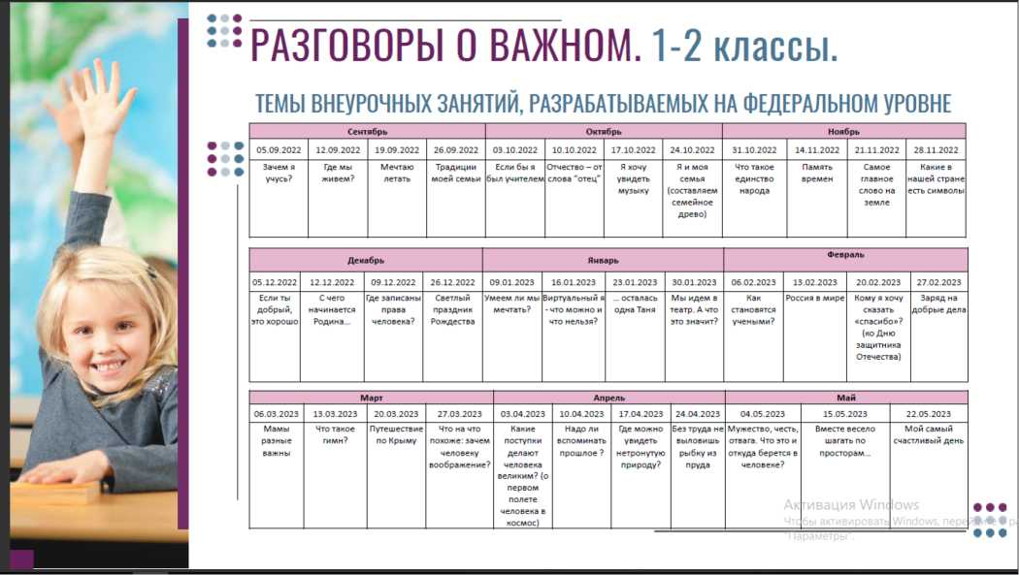

ш РАЗГОВОРЫ О ВАЖНОМ. 3-4 классы.

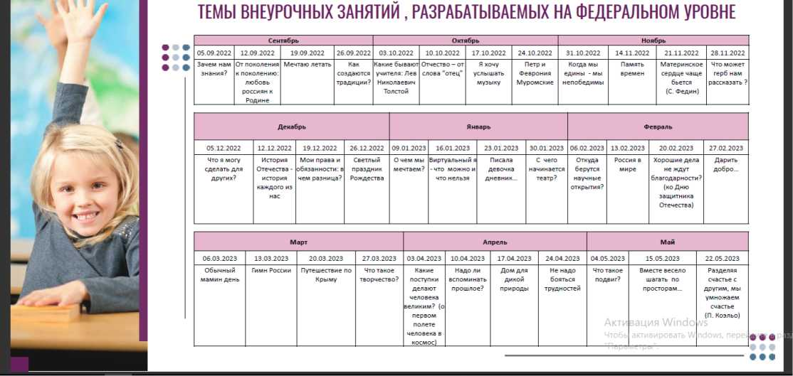

8

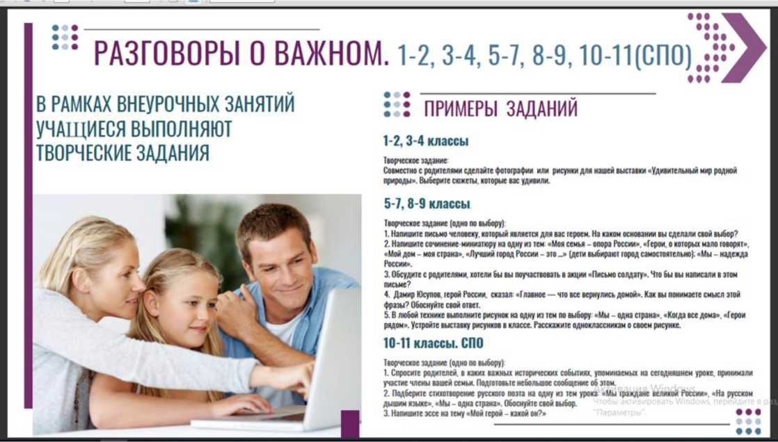

**План внеурочной деятельности для учащихся 1-4-х классов**

|  |  |  |  |  |  |  |
| --- | --- | --- | --- | --- | --- | --- |
| **Направление развития личности** | **Наименование рабочей программы** | **1кл.** | **2кл.** | **Зкл.** | **4кл.** |  |
| Духовно - нравственное | **Разговоры о важном** | 1 | 1 | 1 | 1 |
| *Социальное* | Библиотека, театры, кинотеатры, экскурсии | 1 | 1 | 1 | 1 |
| *Общее интеллектуальное* | Культура речи | 1 | 1 | 1 | 1 |
| *Общекультурное* | Театральный Кружок «Страна чудес» |  |  |  | 1 |
| **Читательская грамотность** | 1 | 1 | 1 |  |
| *Спортивно- оздоровительное* | Быстрые, ловкие, умелые | 1 | 1 | 1 | 1 |
|  |  | 5 | 5 | 5 | 5 |
| Количество часов в год | 33 и 34 |
| Итого | 675 |

9

10

10

Результаты внеурочной деятельности представлены по направлениям

|  |  |
| --- | --- |
| 1.Спортивно-оздоровительное направление | Спортивные достижения |
| 2. Духовно - нравственное направление | НПК, Смотры строя и песни, семинары, волонтерство |
| 3 Общекультурное направление | Театр, концерт, конкурсы |
| 4. Общеинтеллектуальное | Исследования, проекты, олимпиады, НПК |
| 5. Социальное | Исследования, проекты, олимпиады, НПК |

1. ***Материально — техническое оснащение***

Образовательный процесс имеет социально-бытовое обеспечение.

*Медицинское обслуживание, лечебно-оздоровительная работа:*

* медицинский и процедурный кабинет.

*Общественное питание:*

* столовая

*Объекты физической культуры и спорта:*

* большой и малый спортивные залы, пришкольная спортивная площадка.

*Досуг, быт и отдых:*

* библиотека, актовый зал, методический кабинет.

*Наличие технических средств обучения:*

-компьютерные классы

-интерактивные доски

-мультимедийные проекторы, цифровой фотоаппарат, видеокамера.

10

11